Μαθαίνω να ποδηλατώ με ασφάλεια

Ημερομηνία:…………………….. Όνομα: …………………….



Αν θέλουμε να κάνουμε ένα διάλειμμα από το διάβασμα, τότε η προτιμό­τερη λύση είναι να πάμε μια βόλτα με το ποδήλατο! Το ποδήλατο και η άσκηση γενικότερα κάνει καλό, τόσο στο σώμα μας όσο και στο μυαλό μας! Ας μάθουμε λοιπόν πώς να γίνουμε σωστοί ποδηλάτες!

**Επιλέγω το σωστό ποδήλατο**

* *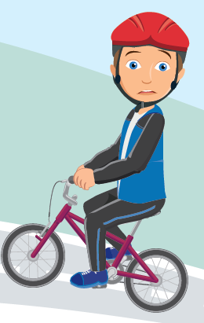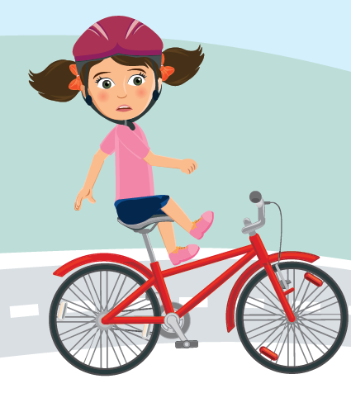Πόσο ψηλό*

Όταν βρισκόμαστε πάνω από το ποδήλατό (χωρίς να καθόμαστε στη σέλα) πρέπει και τα δύο πόδια να πατάνε στο έδαφος. Όταν καθόμαστε στη σέλα του ποδηλάτου, πρέπει να μπορούμε να ακου­μπήσουμε το έδαφος με τις μύτες των ποδιών μας.

* *Πόσο μακρύ*

Πρέπει να μπορούμε να πιάσουμε το τιμόνι εύκολα, χωρίς να τεντώνουμε την πλάτη ή τους ώμους μας αλλά ούτε και τα χέρια μας πολύ λυγισμένα. Πρέπει να φτάνουμε εύκολα και να πατάμε τα φρένα που βρίσκονται στο τιμόνι.

**Εξοπλίζω το ποδήλατό μου**

* 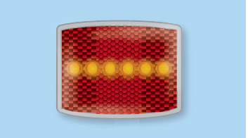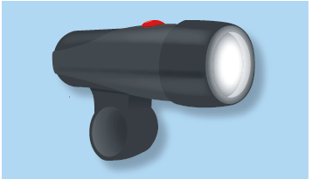Φώτα και ανακλαστήρες

Πρέπει οπωσδήποτε να υπάρχει ένα λευκό φως τοποθετη­μένο στο μπροστινό μέρος του ποδηλάτου και ένα κόκκινο φως που να αναβοσβήνει (ή κόκκινος ανακλαστήρας) στο πίσω μέρος του.

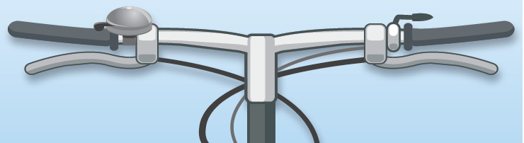

* Κουδούνι

Πρέπει να υπάρχει κουδούνι στο τιμόνι.

* Ανακλαστικά

*Πρέπει* να υπάρχουν ανακλαστικά στην μπροστινή και στην πίσω ρόδα του ποδηλάτου μου, για να με βλέπουν όταν πέφτει πάνω μου το φως.

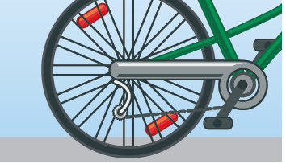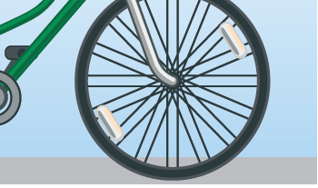

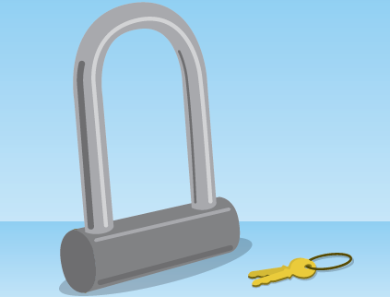

* Κλειδαριά ποδηλάτου

Πρέπει να έχουμε πάντα μαζί μας κλειδαριά για το ποδήλατο, έτσι ώστε να μπορούμε να το κλειδώ­σουμε σε περίπτωση που χρειαστεί. 

* 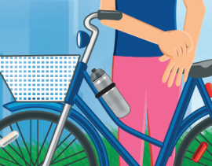Μπουκάλι νερού

Καλό είναι να υπάρχει ένα μπουκάλι νερού στην ειδική θήκη, το οποίο θα μπορούσαμε εύκολα να χρησιμοποιήσου­με ξανά σε περίπτωση που διψάσουμε. Πάντα πρέπει να σταματάμε και να κατεβαίνου­με από το ποδήλατο για να πιούμε νερό.

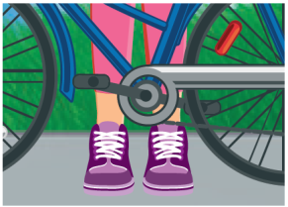

* Κλειστά παπούτσια

Καλό είναι να φοράμε παπούτσια που καλύπτουν τα δάχτυλα των ποδιών μας.

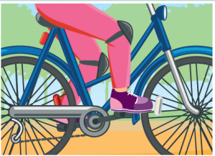

* Ειδικά ρούχα.

Καλό είναι να μην φοράμε φαρδιά ρούχα για να αποφύγουμε τον κίνδυνο να πια­στούν σε κάποιο μέρος του ποδηλάτου.

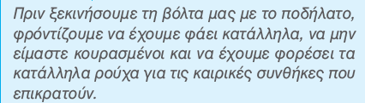

**Παίζω και μαθαίνω:**

Ε _ _ _ _ _ Ρούχα που δεν πιάνονται στο ποδήλατο.

Ξ _ _ _ Το μπουκάλι νερού χρησιμοποιείται ….. (πάλι)

_ Ο _ _ _ _ _ _ Πρέπει να υπάρχει στο τιμόνι.

Π _ _ _ _ _ _ _ Η άσκηση με αυτό κάνει καλό.

_ _ _ _ Λ _ _ _ _ _ _ _ Κόκκινο φως που αναβοσβήνει.

_ _ _ Ι _ _ _ _ _ _ _ Τη βάζουμε για να μη μας κλέψουν.

_ _ _ _ _ Σ _ _ Πρέπει να καλύπτουν τα δάχτυλα των ποδιών μας.

Μ _ _ _ _ _ _ _ Υπάρχει στην ειδική θήκη κι έχει νερό για να ξεδιψάμε.

_ Ο _ _ _ Πρέπει να μη φοράμε φαρδιά.

Σ _ _ _ _ _ _ _ Ελέγχουμε τις καιρικές ……